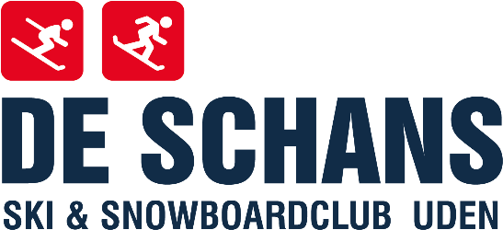
UITNODIGING NPWB De Schans Uden, zaterdag 10 januari 2026 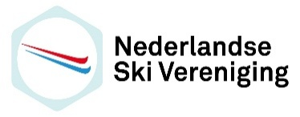

Skiteam de Schans nodigt iedereen, met een licentie voor 2025-2026, uit voor deelname aan de Nationale Puntenwedstrijd Baan op 10 januari 2026.
De slalomwedstrijd bestaat uit 3 manches (A-A-A). De wedstrijd wordt gehouden volgens het Algemene Reglement Alpine.

De wedstrijddag bestaat uit 2 wedstrijden: de 1e wedstrijd is voor de categorieën U8/U10/U12 en de 2e wedstrijd is voor de categorieën U14/U16/JSM.
De snelste 3 dames en heren uit de categorieën U8, U10, U12, U14, U16 en JSM ontvangen een prijs.
Voor het eindresultaat worden de 2 snelste tijden opgeteld.

Wedstrijdprogramma U8 t/m U12
- 09.00 – 09.30 uur Afhalen startnummers (per team) en inskiën
- 09.30 – 09.45 uur Slalomsteken stubbies
- 09.50 – 10.15 uur Verkennen alle teams (1x) op volgorde
- 10.30 uur Start 1e manche
- Aansluitend 2e en 3e manche
Na de 3de manche worden de diskwalificaties bekend gemaakt
Prijsuitreiking volgt ca 15 min. na de protesttijd
- Startvolgorde van de leeftijdscategorieën U8, U10 en U12 wordt op basis van loting bepaald.
- 2e omloop start per startgroep in omgekeerde volgorde van startnummer.
- 3e omloop start op volgorde van startnummer.

Wedstrijdprogramma U14 t/m JSM
- 13.00 – 13.25 uur Afhalen startnummers (per team) en inskiën
- 13.25 - 13.45 uur Slalomsteken lange palen
- 13.45 – 14.00 uur Verkennen alle teams (1x) op volgorde
- 14.20 uur Start 1e manche
- Aansluitend 2e en 3e manche
Na de 3de manche worden de diskwalificaties bekend gemaakt
Prijsuitreiking volgt ca 15 min. na de protesttijd
- Startvolgorde op basis van NSkiV-punten baan, waarbij de deelnemer met de beste punten als laatste start.
- 2e omloop start per startgroep in omgekeerde volgorde van startnummer.
- 3e omloop start op volgorde van startnummer.

Het inschrijfgeld voor deze wedstrijd is € 13,00 per deelnemer en dient per team uitsluitend per pin bij de balie te worden betaald. Daar worden ook de startnummers per team uitgedeeld.
Inschrijven tot uiterlijk dinsdag 6 januari – 18:00 uur.
Wij ontvangen uw inschrijving graag per team via de nieuwe inschrijf VOLA procedure.

- Boete voor het niet inleveren of kwijtraken van een startnummer bedraagt € 25,00.
- Deelname geschiedt op eigen risico.
- Het dragen van een helm met beugel voor de categorie U14 t/m JSM is verplicht!
- Het gebruik van eigen smeermiddelen is niet toegestaan.
- Verkenning van de slalom moet met ski’s.
- Tijdens het verkennen mogen de teams niet in de ideale lijn stil staan.
- Bij de horeca van de Schans kan alleen met pin betaald worden.
- Parkeren op het parkeerterrein van de Schans en langs 1 zijde van de weg.

Locatie: Ski- en Snowboardclub de Schans, Ariekesweg 1 Uden, 0413-267176

Namens skiteam commissie
Joke Terwolbeck, PWS
pws@wedstrijdskiteam-deschans.nl
06-53264928

NB. Door deel te nemen aan de wedstrijd geef je toestemming om uitslagenlijsten, foto’s en video’s van de door Ski- en Snowboardclub de Schans onder auspiciën van de NSkiV georganiseerde wedstrijden en evenementen te publiceren in de mediakanalen van de Schans en de NSkiV.

